Załącznik nr 1
Opis przedmiotu zamówienia / Opis oferowanego towaru

Uwaga!
Zamawiający wymaga, aby dostarczone przez Wykonawców meble zostały wniesione i zamontowane w pomieszczeniach wg ustaleń Zamawiającego, a krzesła zmontowane i umieszczone
w miejscu wskazanym przez Zamawiającego.
Wykonawca zobowiązany jest wypełnić kolumnę "Model, producent oferowanego towaru” pozwalającą na identyfikację zaproponowanego asortymentu lub wpisać TAK w przypadku wyrobu własnego pod wymiar..
Należy wypełnić dla tej części zamówienia, na którą składana jest oferta.

CZĘŚĆ 1 - Meble biurowe, dydaktyczne

Lp. | Nazwa przedmiotu zamówienia | Opis przedmiotu zamówienia | Miejsce dostawy | Model i producent oferowanego towaru (wypełnia wykonawca) | Liczba sztuk | Cena jednostkowa brutto | Wartość brutto  (F x G)
A | B | C | D | E | F | G | H
1 | Biurko  nr 1 | - biurko proste,  - biurko o wymiarach (szer. x głęb. x wys.) 120 x 70 x 75-76 cm,  - blat wykonany z płyty meblowej laminowanej obustronnie o grubości min. 22 mm w odcieniu buk (ostateczny wybór do uzgodnienia z Zamawiającym),  - stelaż biurka typu „T” o profilu zamkniętym płasko-owalnym o przekroju min. 40 x 20 mm, malowany proszkowo w kolorze zbliżonym do RAL 7040,  - panel maskujący w przedniej części biurka wykonany z płyty meblowej obustronnie laminowanej w kolorze blatu o grubości min. 18 mm, zamocowane min. 20 cm od podłoża,  - wszystkie krawędzie elementów płytowych mebla wykończone obrzeżem PCV/ABS o grub. 2 mm w kolorze płyty meblowej,  - płozy biurka wyposażone w zatyczki chroniące podłogę przed zarysowaniem z możliwością regulacji wysokości.  Przykład:  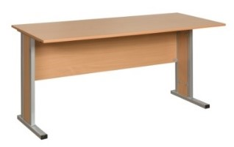 | ul. Mechaników 3 | Producent: ……………………………………..  Model: ……………………………………..  Wyrób własny pod wymiar  ……………………………………… | 1 | …………..… zł | ………..…… zł
2 | Biurko  nr 2 | - biurko narożne, prawe,  - biurko o wymiarach (szer. x głęb. x wys.) 180 x 120/80 x 75-76 cm,  - blat wykonany z płyty meblowej obustronnie laminowanej o grubości min. 22 mm w odcieniu buk (ostateczny wybór do uzgodnienia z Zamawiającym),  - pod blatem wysuwana na prowadnicy rolkowej półka na klawiaturę komputera o wymiarach (szer. x głęb.) 70 x 30 cm, wykonana z płyty meblowej laminowanej o grubości min. 18 mm w kolorze blatu biurka; montaż min. 62 cm od podstawy biurka przy boku blatu 80 cm,  - stelaż biurka typu „T” o profilu zamkniętym płasko-owalnym o przekroju min. 40 x 20 mm, malowany proszkowo w kolorze zbliżonym do RAL 7040,  - panele maskujące w przedniej i bocznej części biurka wykonane z płyty meblowej obustronnie laminowanej w kolorze blatu o grubości min. 18 mm, zamocowane min. 20 cm od podłoża,  - wszystkie krawędzie elementów płytowych mebla wykończone obrzeżem PCV/ABS o grub. 2 mm w kolorze płyty meblowej,  - płozy biurka wyposażone w zatyczki chroniące podłogę przed zarysowaniem z możliwością regulacji wysokości.  Przykład:  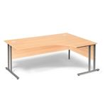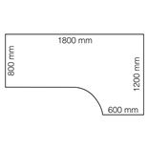 | ul. Mechaników 3 | Producent: ……………………………………..  Model: ……………………………………..  Wyrób własny pod wymiar  ……………………………………… | 1 | ……………… zł | ……………… zł
3 | Biurko  nr 3 | - biurko narożne, prawe,  - biurko o wymiarach (szer. x głęb. x wys.) 140 x 105/70 x 75-76 cm,  - blat wykonany z płyty meblowej obustronnie laminowanej o grubości min. 22 mm w odcieniu buk (ostateczny kolor do uzgodnienia z Zamawiającym),  - pod blatem wysuwana na prowadnicy rolkowej półka na klawiaturę komputera o wymiarach (szer. x głęb.) 70 x 30 cm, wykonana z płyty meblowej laminowanej o grubości min. 18 mm w kolorze blatu biurka; montaż min. 62 cm od podstawy biurka przy boku blatu 70 cm,  - stelaż biurka typu „T” o profilu zamkniętym płasko-owalnym o przekroju min. 40 x 20 mm, malowany proszkowo w kolorze zbliżonym do RAL 7040,  - panele maskujące w przedniej i bocznej części biurka wykonane z płyty meblowej obustronnie laminowanej w kolorze blatu o grubości min. 18 mm, zamocowane min. 20 cm od podłoża,  - wszystkie krawędzie elementów płytowych mebla wykończone obrzeżem PCV/ABS o grub. 2 mm w kolorze płyty meblowej,  - płozy biurka wyposażone w zatyczki chroniące podłogę przed zarysowaniem z możliwością regulacji wysokości.  Przykład: | ul. Mechaników 3 | Producent: ……………………………………..  Model: ……………………………………..  Wyrób własny pod wymiar  ……………………………………… | 1 | ………………. zł | ……………… zł
4 | Biurko  nr 4 | - biurko narożne, lewe,  - biurko o wymiarach (szer. x głęb. x wys.) 140 x 105/70 x 75-76 cm,  - blat wykonany z płyty meblowej obustronnie laminowanej o grubości min. 22 mm w odcieniu buk (ostateczny kolor do uzgodnienia z Zamawiającym),  - pod blatem wysuwana na prowadnicy rolkowej półka na klawiaturę komputera o wymiarach (szer. x głęb.) 70 x 30 cm, wykonana z płyty meblowej laminowanej o grubości min. 18 mm w kolorze blatu biurka; montaż min. 62 cm od podstawy biurka przy boku blatu 70 cm,  - stelaż biurka typu „T” o profilu zamkniętym płasko-owalnym o przekroju min. 40 x 20 mm, malowany proszkowo w kolorze zbliżonym do RAL 7040,  - panele maskujące w przedniej i bocznej części biurka wykonane z płyty meblowej obustronnie laminowanej w kolorze blatu o grubości min. 18 mm, zamocowane min. 20 cm od podłoża,  - wszystkie krawędzie elementów płytowych mebla wykończone obrzeżem PCV/ABS o grub. 2 mm w kolorze płyty meblowej,  - płozy biurka wyposażone w zatyczki chroniące podłogę przed zarysowaniem z możliwością regulacji wysokości.  Przykład:  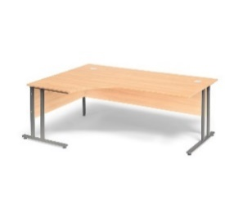 | ul. Mechaników 3 | Producent: ……………………………………..  Model: ……………………………………..  Wyrób własny pod wymiar  ……………………………………… | 1 | …………….. zł | …………….. zł
5 | Przystawka do biurek  nr 3 i 4 | - przystawka do biurka o wymiarach (dług. x głęb.) 140 x 50 cm,  - przystawka w kształcie półkola montowana do biurek nr 3 i 4 do boków 70 cm (biurka złączone do siebie dłuższymi bokami 140 cm),  - blat wykonany z płyty obustronnie laminowanej o grubości min. 18 mm w kolorze biurek,  - wszystkie krawędzie blatu wykończone obrzeżem PCV/ABS o grub. 2 mm,  - dwa uchwyty (podblatowe) mocujące przystawkę do biurek,  - blat oparty na jednej nodze meblowej metalowej chromowanej o profilu zamkniętym (okrągłym lub kwadratowym), zamontowanej na środku długości, wyposażonej w plastikową zatyczkę chroniącą podłogę przed zarysowaniem z regulacją wysokości. | ul. Mechaników 3 | Producent: ……………………………………..  Model: ……………………………………..  Wyrób własny pod wymiar  ……………………………………… | 1 | ………………. zł | ………………. zł
6 | Nadstawka do biurek  nr 3 i 4 | - nadstawka dwustronna do biurka o wymiarach (szer. x głęb. x wys.) 140 x 40 x 45 cm,  - wspólna nadstawka montowana na biurkach nr 3 i 4 (biurka złączone do siebie dłuższymi bokami 140 cm),  - konstrukcja (boki x 2, blat, ścianka dzieląca bok) wykonana z płyty obustronnie laminowanej o grubości min. 18 mm w kolorze biurek,  - widoczne krawędzie konstrukcji wykończone obrzeżem PCV/ABS o grub. min. 0,5 mm w kolorze płyty meblowej.  Rysunek poglądowy nr 1 | ul. Mechaników 3 | Producent: ……………………………………..  Model: ……………………………………..  Wyrób własny pod wymiar  ……………………………………… | 1 | ………………. zł | ………………. zł
7 | Biurko  nr 5 | - biurko dla osoby z niepełnosprawnością, poruszającą się na wózku inwalidzkim,  - blat o wymiarach (szer. x głęb.) min. 70 – min. 50 cm / dopuszczalne wycięcie na tułów,  - blat z płyty meblowej laminowanej obustronnie o grubości min. 18mm, w odcieniu grafitowym (ostateczny kolor do uzgodnienia z Zamawiającym),  - blat wykończony obrzeżem PCV/ABS o grubości 2 mm w kolorze płyty meblowej,  - stelaż biurka typu „T” o stalowym profilu zamkniętym, malowany proszkowo w kolorze czarnym, rozstaw nóg min. 70 cm,  - skokowa regulacja wysokości blatu,  - regulacja kąta nachylenia blatu od 0 do 15 stopni,  - płozy biurka wyposażone w zatyczki chroniące podłogę przed zarysowaniem z możliwością regulacji wysokości,  - stolik posiadający atesty higieniczności na komponenty użyte do produkcji.  Przykład:  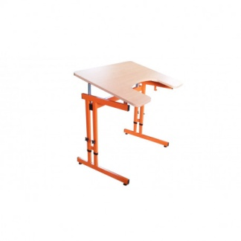 | ul. Obrońców Wisły 1920r. 21/25 | Producent: ……………………………………..  Model: ……………………………………..  Wyrób własny pod wymiar  ……………………………………… | 1 | ………………… zł | ……………….. zł
8 | Biurko nr 6 | - biurko z elektryczną regulacją wysokości,  - biurko o wymiarach (szer. x głęb.) 120 x 80 cm,  - regulacja wysokości blatu w zakresie 70 – 120 cm (+/- 5 cm),  - biurko na metalowym stelażu typu T o zamkniętym profilu prostokątnym lub kwadratowym, malowanym proszkowo w kolorze szarym zbliżonym do RAL 9006,  - blat wykonany z płyty laminowanej o grubości min. 18 mm, w odcieniu grafitowym (ostateczny kolor do uzgodnienia z Zamawiającym),  - wszystkie krawędzie elementów płytowych wykończone obrzeżem PCV/ABS o grubości 2 mm,  - stopy nóg wyposażone w stopki regulowane umożliwiające wypoziomowanie biurka,  - biurko wyposażone w elektryczny panel sterujący oraz kompletne okablowanie i przewód zasilający,  Przykład:  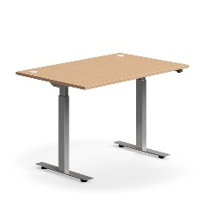 | ul. Energetyków 30 | Producent:  …………………………………..  Model  ……………………………………  Wyrób własny pod wymiar  ……………………………………… | 1 | ………………… zł | ……………….. zł
9 | Ławka | - ławka szkolna 2-osobowa,  - ławka o wymiarach (szer. x głęb. x wys.) 130 x 55 x 75 cm (+/-5 cm),  - blat wykonany z płyty obustronnie laminowanej o grubości min. 18 mm w odcieniu grafitowym, (ostateczny wybór do uzgodnienia z Zamawiającym),  - blat wykończony obrzeżem PCV/ABS o grub. min. 0,5 mm w kolorze płyty,  - ławka na metalowym stelażu o profilu zamkniętym kwadratowym lub okrągłym o przekroju min. 25 x 25 mm, malowanym proszkowo w kolorze zbliżonym do RAL 7040,  - stelaż ławki wyposażony w plastikowe zatyczki chroniące podłogę przed zarysowaniem.  Przykład:  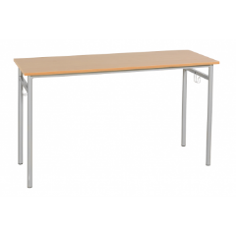 | ul. Energetyków 30 | Producent: ……………………………………..  Model: ……………………………………..  Wyrób własny pod wymiar  ……………………………………… | 30 | ……………….. zł | ………………. zł
10 | Stolik | - stolik kwadratowy,  - stolik o wymiarach (szer. x głęb. x wys.) 75 x 75 x 75-76 cm,  - blat wykonany z płyty laminowanej o grubości min. 18 mm w kolorze białym, wykończony obrzeżem PCV/ABS o grub. min. 0,5 mm w kolorze płyty,  - stolik na metalowym stelażu o profilu zamkniętym, malowanym proszkowo w kolorze białym,  - nogi stolika metalowe o profilu zamkniętym (okrągłym lub kwadratowym) w kolorze białym,  - końce nóg wyposażone w plastikowe zatyczki chroniące podłogę przed zarysowaniem.  Przykład:  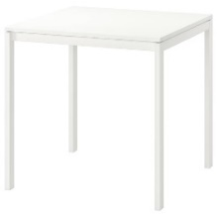 | ul. Mechaników 3 | Producent: ……………………………………..  Model: ……………………………………..  Wyrób własny pod wymiar  ……………………………………… | 6 | ………………… zł | ……………….. zł
11 | Blat stolika | - blat stolika świetlicowego, kwadratowy,  - blat o wymiarach (szer. x głęb.) 70 x 70 cm,  - blat wykonany z płyty meblowej obustronnie laminowanej o grubości min. 18 mm w odcieniu grafitowym (ostateczny wybór do uzgodnienia z Zamawiającym),  - blat wykończony obrzeżem PCV/ABS o gr. 2 mm w kolorze płyty,  - demontaż starych blatów; montaż nowych blatów do konstrukcji stolika. | Ul. Obrońców Wisły 1920r. 21/25 | Producent: ……………………………………..  Model: ……………………………………..  Wyrób własny pod wymiar  ……………………………………… | 40 | ……………….. zł | ……………….. zł
12 | Szafa | - szafa dwudrzwiowa aktowo-ubraniowa,  - szafa o wymiarach (szer. x głęb. x wys.) 90 x 60 x 200 (+/- 5 cm),  - część aktowa (strona lewa) o szerokości 30 cm,  - część ubraniowa (strona prawa) o szerokości 60 cm,  - fronty i boki wykonane z płyty meblowej laminowanej obustronnie o grubości min. 18 mm, w odcieniu wenge (ostateczny kolor do uzgodnienia z Zamawiającym),  - ściana tylna wykonana z płyty HDF o grubości 3-4 mm w kolorze białym, płyta nie może wystawać z tyłu poza boki szafy,  - jedna górna, stała półka na całej szerokości szafy, o wysokości 35 cm,  - w części ubraniowej (prawej) zamontowany wieszak (drążek) aluminiowy zamontowany do ścianek bocznych,  - w części aktowej (lewej) zamontowane w symetrycznych odległościach min. 4 półki, oparte na metalowych kołkowych wspornikach (dodatkowe otwory dające możliwość regulacji wysokości półek),  - półki wykonane z płyty meblowej laminowanej obustronnie o grubości 18 mm w kolorze korpusu,  - drzwi nakładane montowane na metalowych zawiasach puszkowych,  - uchwyty do drzwi dwupunktowe metalowe w kolorze aluminium satyna (wzór uchwytu po przedstawieniu Zamawiającemu do akceptacji),  - wszystkie widoczne krawędzie elementów płytowych wykończone obrzeżem PCV/ABS o grubości min. 0,5 mm, w kolorze płyty meblowej,  - wszystkie śruby zabezpieczone zaślepkami,  - konstrukcja szafy oparta na cokole z nabijanymi stopkami (ślizgami) meblowymi, podwójnymi z tworzywa.  Przykład + rysunek poglądowy nr 2  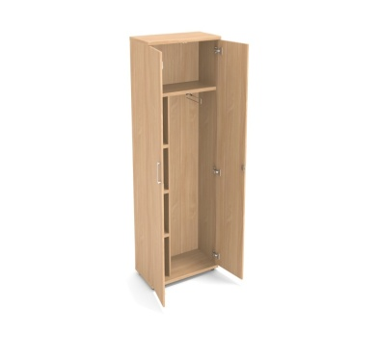 | ul. Obrońców Wisły 1920r. 21/25 | Producent: ……………………………………..  Model: ……………………………………..  Wyrób własny pod wymiar  ……………………………………… | 1 | ………………… zł | ……………….. zł
13 | Szafka  kuchenna  nr 1 | - szafka stojąca z blatem roboczym,  - szafka o wymiarach (szer. x głęb. x wys.) 65 x 50 x 85 cm,  - część górna – dwie szuflady (łączna wysokość ok. 30 cm),  - część dolna – półka zamykana dwuskrzydłowymi drzwiami (wysokość ok. 50 cm),  - fronty (szuflady, drzwi) i boki wykonane z płyty meblowej obustronnie laminowanej o grubości min. 18 mm, w odcieniu grusza (ostateczny kolor do uzgodnienia z Zamawiającym) ,  - ściana tylna wykonana z płyty HDF o grubości 3-4 mm w kolorze białym, płyta nie może wystawać z tyłu poza boki szafy,  - wszystkie widoczne krawędzie elementów płytowych wykończone obrzeżem PCV/ABS o grubości min. 0,5 mm, w kolorze płyty meblowej,  - wszystkie śruby szafki zabezpieczone zaślepkami,  - część górna - dwie szuflady tych samych rozmiarów wykonane z płyty meblowej laminowanej obustronnie o grubości 18 mm, pełny wysuw na prowadnicach kulkowych,  - część dolna – jedna półka wykonana z płyty meblowej laminowanej obustronnie o grubości 18 mm w kolorze korpusu, oparta na metalowych kołkowych wspornikach (dodatkowe otwory dające możliwość regulacji wysokości półki),  - część dolna - drzwi dwuskrzydłowe, nakładane, montowane na metalowych zawiasach puszkowych,  - blat kuchenny o wymiarach (dług. x szer. x grub.) 134 x 65 x 2,8 cm,  - blat z laminatu HPL o grubości 28mm, o przekroju U, odporny na ścieranie, uderzenie, zarysowanie, wysoką temperaturę (do 180 st. C) w dekorze jednostronnym, jednolitym w odcieniu jasny popiel (ostateczny kolor do uzgodnienia z Zamawiającym),  - blat wykończony listwą przyblatową kolorystycznie odpowiadającą blatowi,  - montaż blatu na szafce (szafka pod blatem z lewej strony) i do ściany (prawa strona blatu),  - uchwyty do drzwi i szuflad dwupunktowe metalowe w kolorze satyna aluminium (wzór uchwytu po przedstawieniu Zamawiającemu do akceptacji),  - konstrukcja szafki oparta na cokole z nabijanymi stopkami (ślizgami) meblowymi, podwójnymi z tworzywa.  Rysunek poglądowy nr 3 | ul. Obrońców Wisły 1920r. 21/25 | Producent:  …………………………………..  Model  ……………………………………  Wyrób własny pod wymiar  ……………………………………… | 1 | ……………… zł | ……………… zł
14 | Szafka kuchenna  nr 2 | - szafka wisząca,  - szafka o wymiarach (szer. x głęb. x wys.) 130 x 35 x 60 cm,  - szafka podzielona symetrycznie na dwie części:  - część lewa – otwarta z jedną półką,  - część prawa – zamykana dwuskrzydłowymi drzwiczkami z jedną półką.  - fronty, boki i półki szafki wykonane z płyty meblowej laminowanej obustronnie o grubości 18 mm, w odcieniu grusza (ostateczny kolor do uzgodnienia z Zamawiającym,  - ściana tylna wykonana z płyty HDF o grubości 3-4 mm w kolorze białym, płyta nie może wystawać z tyłu poza boki szafy,  - wszystkie widoczne krawędzie elementów płytowych wykończone obrzeżem PCV/ABS o grubości min. 0,5 mm, w kolorze płyty meblowej,  - wszystkie śruby szafki zabezpieczone zaślepkami,  - uchwyty do drzwi dwupunktowe metalowe w kolorze satyna aluminium (wzór uchwytu po przedstawieniu Zamawiającemu do akceptacji),  - montaż szafki na metalowej szynie (listwie) montażowej za pomocą zawieszek meblowych, uniwersalnych, regulowanych.  Rysunek poglądowy nr 4 | ul. Obrońców Wisły 1920r. 21/25 | Producent:  …………………………………..  Model  ……………………………………  Wyrób własny pod wymiar  ……………………………………… | 1 | ……………… zł | ………………. zł
15 | Szafka niska  nr 1 | - szafka mobilna z szufladami,  - szafka o wymiarach (szer. x głęb. x wys.) 45 x 45 x 60 cm (+/- 5 cm),  - korpus szafki wykonany z płyty meblowej obustronnie laminowanej o grubości min. 18 mm w odcieniu buk (ostateczny wybór do uzgodnienia z Zamawiającym),  - trzy szuflady tych samych rozmiarów wykonane z płyty meblowej laminowanej obustronnie o grubości min. 18 mm (ostateczny wybór do uzgodnienia z Zamawiającym); wysuw na prowadnicach rolkowych; szuflady zamykane na klucz (min. 2 szt.) zamkiem centralnym,  - ściana tylna szafki i dno szuflad wykonane z płyty HDF o grubości 3-4 mm; płyta nie może wystawać z tyłu poza boki szafy,  - wszystkie widoczne krawędzie elementów płytowych wykończone obrzeżem PCV/ABS o grub. min. 0,5 mm, w kolorze płyty meblowej,  - wszystkie śruby zabezpieczone zaślepkami,  - uchwyty do szuflad dwupunktowe metalowe w kolorze aluminium satyna (wzór uchwytu po przedstawieniu Zamawiającemu do akceptacji),  - konstrukcja szafki oparta na kółkach obrotowych do powierzchni twardych.  Przykład:  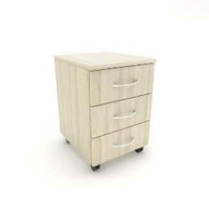 | ul. Mechaników 3 | Producent:  …………………………………..  Model  ……………………………………  Wyrób własny pod wymiar  ……………………………………… | 5 | ………………… zł | ……………….. zł
16 | Szafka niska  nr 2 | - szafka niska z półką i szufladami,  - szafka o wymiarach (szer. x głęb. x wys.) 45 x 45 x 60 cm (+/- 5 cm),  - szafka podzielona na trzy równe części,  - część góra – jedna półka,  - część dolna – dwie szuflady tych samych rozmiarów wykonane (fronty, skrzynia) z płyty meblowej z płyty meblowej laminowanej obustronnie o grubości min. 18 mm, w odcieniu buk (ostateczny wybór do uzgodnienia z Zamawiającym); wysuw na prowadnicach rolkowych,  - korpus szafki wykonany z płyty meblowej obustronnie laminowanej o grubości min. 18 mm, w odcieniu buk (ostateczny wybór do uzgodnienia z Zamawiającym),  - ściana tylna szafki i dno szuflad wykonane z płyty HDF o grubości 3-4 mm; płyta nie może wystawać z tyłu poza boki szafki,  - wszystkie widoczne krawędzie elementów płytowych wykończone obrzeżem PCV/ABS o grub. min. 0,5 mm, w kolorze płyty meblowej (korpusu),  - wszystkie śruby zabezpieczone zaślepkami,  - uchwyty do szuflad dwupunktowe metalowe w kolorze aluminium satyna (wzór uchwytu po przedstawieniu Zamawiającemu do akceptacji),  - konstrukcja szafki oparta na cokole z nabijanymi stopkami (ślizgami) meblowymi, podwójnymi z tworzywa.  Przykład:  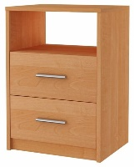 | ul. Mechaników 3 | Producent:  …………………………………..  Model  ……………………………………  Wyrób własny pod wymiar  ……………………………………… | 4 | ………………… zł | ……………….. zł
Razem |  |  |  |  |  |  |  | ……………. zł

Oświadczam, że oferuję produkty o parametrach wymaganych i opisanych w kolumnie C i E.
……………………………..
(miejscowość, data)
…………………………………………………….
Podpis osoby upełnomocnionej

CZĘŚĆ 2 - Fotele, krzesła

Lp. | Nazwa przedmiotu zamówienia | Opis przedmiotu zamówienia | Miejsce dostawy | Model i producent oferowanego towaru (wypełnia wykonawca) | Liczba sztuk | Cena jednostkowa brutto | Wartość brutto  (F x G)
A | B | C | D | E | F | G | H
1 | Fotel nr 1 | - fotel biurowy, obrotowy,  - siedzisko tapicerowane tkaniną syntetyczną, trudnozapalną, odporną na ścieranie,  - oparcie tapicerowane siatką,  - kolor tkaniny siedziska i siatki oparcia: czarny,  - podstawa pięcioramienna o średnicy min. 60 cm, metalowa, wyposażona w kółka jezdne do podłóg twardych,  - regulacja pochylenia oparcia z możliwością zablokowania,  - oparcie wyposażone w profil części lędźwiowej kręgosłupa o regulowanej wysokości,  - regulowana wysokość siedziska,  - regulowany zagłówek,  - regulowane podłokietniki,  - wymiary fotela:  - wysokość: 1100 ÷ 1400 mm  - wysokość siedziska od podłoża : 400 ÷ 650 mm  Przykład:  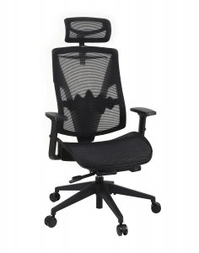 | ul. Mechaników 3 | Producent: …………………………………  Model: ………………………………… | 6 | ………………. zł | ……………… zł
2 | Fotel nr 2 | - fotel gamingowy,  - siedzisko i oparcie tapicerowane częściowo ekoskórą oraz częściowo tkaniną syntetyczną,  - siedzisko i oparcie profilowane, kubełkowe,  - kolor podstawowy tapicerki siedziska i oparcia: czarny; dopuszczalne wstawki w kolorze czerwonym/niebieskim,  - wypełnienie siedziska i oparcia: pianka termoplastyczna, wysokoelastyczna,  - podstawa pięcioramienna o średnicy min. 60 cm, metalowa, wyposażona w kółka jezdne do podłóg twardych,  - regulacja pochylenia oparcia z możliwością zablokowania,  - oparcie wyposażone w regulowane poduszki części lędźwiowej kręgosłupa i karku,  - regulowana wysokość siedziska,  - regulowane podłokietniki,  - wymiary fotela:  - wysokość całkowita: 1250 - 1450 mm  - szerokość siedziska: 450 - 550 mm  - głębokość siedziska: 500 – 600 mm  - wysokość oparcia: 800 – 950 mm  Przykład:  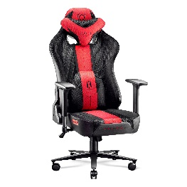 | ul. Energetyków 30 | Producent: ……………………………………..  Model: …………………………………….. | 1 | ………………. zł | ………………… zł
3 | Fotel nr 3 | - fotel wolnostojący, tapicerowany tzw. „uszak”,  - wymiary całkowite: (szer. x głęb. x wys.) 80-90 x 80-100 x 90-110 cm,  - konstrukcja stelażu: drewniana,  - podłokietniki tapicerowane, wypełnienie pianka poliuretanowa,,  - wypełnienie siedziska: pianka poliuretanowa,  - wypełnienie oparcia: pianka poliuretanowa,  - materiał obiciowy: tkanina tapicerska obiciowa, jednobarwna bez wzorów, trudnozapalna, plampoodporna, łatwo czyszcząca, odporna na ścieranie - min. 20 000 cykli Martindale, w odcieniu ciemny brąz (ostateczny wybór do uzgodnienia z Zamawiającym z przedstawionej przez Wykonawcę palety kolorów),  - nóżki: lite drewno malowane w kolorze czarnym / wysokość 10-25 cm,  Przykład:  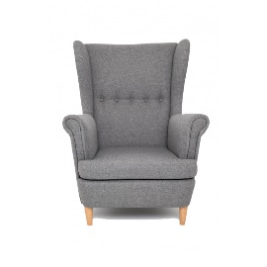 | ul.3 Maja 17 | Producent: ……………………………………..  Model: ……………………………………..  Wyrób własny pod wymiar  ……………………………………… | 2 | ………………… zł | ………………… zł
4 | Krzesło  nr 1 | - krzesło metalowe, tapicerowane,  - siedzisko i oparcie tapicerowane tkaniną odcieniu niebieskim (ostateczny wybór do uzgodnienia z Zamawiającym); tkanina syntetyczna, trudnozapalna, odporna na ścieranie,  - siedzisko i oparcie pokryte pianką poliuretanową zapobiegającej odkształceniom,  - osłony siedziska i oparcia z tworzywa sztucznego w kolorze czarnym,  - stelaż wykonany z rury metalowej o przekroju płasko-owalnym, na czterech nogach, malowany proszkowo w kolorze zbliżonym do RAL9006,  - końce nóg zabezpieczone stopkami z tworzywa sztucznego chroniące podłogę przed zarysowaniem,  - krzesło bez podłokietników,  - nośność krzesła min. 100 kg,  - wymiary zewnętrzne:  - wysokość całkowita: 750 ÷ -830 mm  - szerokość krzesła: 450 ÷ 550mm  - głębokość siedziska: 400 ÷430 mm  Przykład:  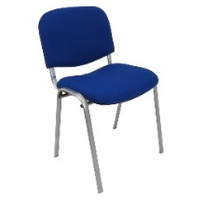 | ul. Energetyków 30 | Producent: ……………………………………..  Model: …………………………………….. | 30 | ………..…….. zł | …….………… zł
5 | Krzesło  nr 2 | - krzesło metalowe, tapicerowane,  - siedzisko i oparcie tapicerowane ekoskórą odcieniu czerwonym (ostateczny wybór do uzgodnienia z Zamawiającym), struktura gładka, trudnozapalna, odporna na ścieranie,  - siedzisko i oparcie pokryte pianką poliuretanową zapobiegającej odkształceniom,  - osłony siedziska i oparcia z tworzywa sztucznego w kolorze czarnym,  - stelaż wykonany z rury metalowej o przekroju płasko-owalnym, na czterech nogach, malowany proszkowo w kolorze zbliżonym do RAL9006,  - końce nóg zabezpieczone stopkami z tworzywa sztucznego chroniące podłogę przed zarysowaniem,  - krzesło bez podłokietników,  - nośność krzesła min. 100 kg,  - wymiary zewnętrzne:  - wysokość całkowita: 750 ÷ -830 mm  - szerokość krzesła: 450 ÷ 550mm  - głębokość siedziska: 400 ÷430 mm  Przykład:  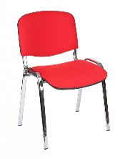 | ul. Mechaników 3 | Producent: ……………………………………..  Model: …………………………………….. | 24 | ……………….. zł | ……………….. zł
6 | Krzesło  nr 3 | - krzesło metalowo-plastikowe,  - siedzisko i oparcie pełne, wykonane z tworzywa sztucznego PP,  - siedzisko i oparcie w odcieniu niebieskim (ostateczny wybór do uzgodnienia z Zamawiającym),  - stelaż wykonany z rury metalowej o przekroju płasko-owalnym, na czterech nogach, w kolorze zbliżonym do RAL9006,  - końce nóg zabezpieczone stopkami z tworzywa sztucznego chroniące podłogę przed zarysowaniem,  - krzesło bez podłokietników,  - nośność krzesła min. 100 kg,  - wymiary zewnętrzne:  - wysokość całkowita: 750 ÷ 830 mm  - szerokość krzesła: 450 ÷ 550 mm  - głębokość siedziska: 400 ÷ 430 mm  Przykład:  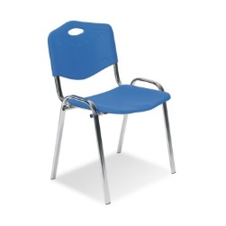 | ul. Energetyków 30 | Producent: ……………………………………..  Model: …………………………………….. | 30 | …………..……. zł | ……..……….. zł
7 | Krzesło  nr 4 | - krzesło szkolne, tapicerowane,  - rozmiar krzesła nr 6,  - siedzisko i oparcie z profilowanej sklejki,  - siedzisko i oparcie tapicerowane tkaniną w odcieniu grafitowym (ostateczny wybór do uzgodnienia z Zamawiającym); tkanina syntetyczna, trudnozapalna, odporna na ścieranie,  - grubość gąbki na siedzisku i oparciu min. 30 mm,  - stelaż krzesła o metalowym profilu zamkniętym malowanym proszkowo w kolorze czarnym,  - końce nóg zabezpieczone stopkami z tworzywa sztucznego chroniące podłogę przed zarysowaniem.  Przykład:  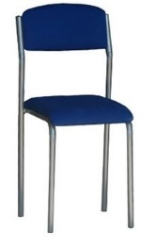 | ul. Obrońców Wisły 1920r. 21/25 | Producent:  ……………………………………..  Model:  ……………………………………..  Wyrób własny pod wymiar  ……………………………………… | 80 | ………………… zł | ……………….. zł
8 | Krzesło  nr 5 | - krzesło metalowo-plastikowe,  - siedzisko i oparcie wykonane z tworzywa sztucznego PP, w kolorze czarnym, perforacje ułatwiające cyrkulację powietrza,  - cztery nogi proste, stelaż metalowy o przekroju zamkniętym w kolorze czarnym,  - końce nóg zabezpieczone stopkami z tworzywa chroniące podłogę przed zarysowaniem,  - krzesło bez podłokietników,  - nośność krzesła min. 100 kg,  - możliwość sztaplowania krzeseł w stos,  - wymiary zewnętrzne:  - wysokość całkowita: 700 ÷ 800 mm  - szerokość siedziska: 380 ÷ 480 mm  - głębokość siedziska: 330 ÷ 430 mm  Przykład:  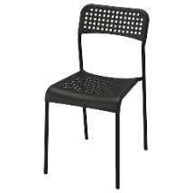 | ul. Energetyków 30 | Producent: ……………………………………..  Model: ……………………………………..  Wyrób własny pod wymiar  ……………………………………… | 30 | ……………….. zł | ……………….. zł
Razem |  |  |  |  |  |  | ………….……. zł

Oświadczam, że oferuję produkty o parametrach wymaganych i opisanych w kolumnie C i E.
……………………………..
(miejscowość, data)
…………………………………………………….
Podpis osoby upełnomocnionej
CZĘŚĆ 3 - Meble metalowe

Lp. | Nazwa przedmiotu zamówienia | Opis przedmiotu zamówienia | Miejsce dostawy | Model i producent oferowanego towaru (wypełnia wykonawca) | Liczba sztuk | Cena jednostkowa brutto | Wartość brutto  (F x G)
A | B | C | D | E | F | G | H
1 | Szafa metalowa | - szafa metalowa skrytkowa,  - szafa o wymiarach (wys. x szer. x głęb.) 150 x 80-90 x 45-50 cm,  - trwała konstrukcja stalowa, korpus i drzwi z blachy stalowej, pokryte farbą proszkową: korpusy w kolorze zbliżonym do RAL 7035 / drzwi mono lub wielokolorowe,  - 6 skrytek / każda zamykana na zamek cylindryczny z min. 2 kluczykami,  - drzwiczki skrytek wyposażone w otwory wentylacyjne,  - konstrukcja szafy posadowiona na cokole.  Przykład:  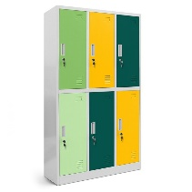 | ul. Mechaników 3 | Producent:  ……………………………………..  Model:  ……………………………………..  Wyrób własny pod wymiar  ……………………………………… | 3 | ………..…….. zł | ………..…….. zł
2 | Regał metalowy | - regał magazynowy, metalowy, skręcany,  - regał o wymiarach (wys. x szer. x głęb.) 180 x 100 x 40 cm (+/- 5 cm),  - trwała konstrukcja stalowa, ocynkowana,  - nogi wykonane z profili o grubości min. 0,8 mm,  - 5 półek z płyty MDF o grubości min. 5 mm, o nośności min. 100 kg każda półka,  - nogi zabezpieczone stopkami (nakładkami) zapobiegającymi rysowaniu podłogi.  Przykład:  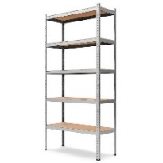 | ul. Obrońców Wisły 1920 r. 21/25 | Producent:  ……………………………………..  Model:  ……………………………………..  Wyrób własny pod wymiar  ……………………………………… | 8 | ………..…… zł | ………..…… zł
3 | Wózek transportowy | - wózek transportowy, trzypółkowy,  - wymiary całkowite (dług. x szer. x wys.) 30-40 x 100-110 x 140-150 cm,  - konstrukcja metalowa o profilach zamkniętych malowana proszkowo w kolorze zbliżonym do RAL 5010,  - trzy pełne półki wykonane z blachy malowanej proszkowo w kolorze zbliżonym do RAL 5010 / półki zamontowane pod kątem / grubość blachy zapewniająca wytrzymałość i zabezpieczenie przed trwałym odkształceniem podczas użytkowania,  - konstrukcja wózka oparta na czterech pełnych gumowanych kółkach jezdnych, obrotowych, w tym dwa z hamulcem,  - nośność łączna max. 250 kg  Przykład:  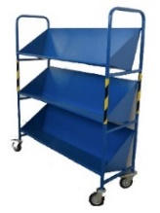 | ul. Mechaników 3 | Producent:  ……………………………………..  Model:  ……………………………………..  Wyrób własny pod wymiar  ……………………………………… | 1 | ……………… zł | ……………….. zł
Razem |  |  |  |  |  |  | ……………. zł

Oświadczam, że oferuję produkty o parametrach wymaganych i opisanych w kolumnie C i E.
……………………………..
(miejscowość, data)
…………………………………………………….
Podpis osoby upełnomocnionej

